彰化縣國小國語文補救教學對應性學習教材
201805一年級測驗 年 班 號 姓名:
基本學習內容： 注音_拼音
評量重點：正確拼讀和書寫注音符號。
題目: 1. 我用（ ）畫直線 。
2. 這是一塊（）糕。
3. 天上飄著烏（）。
4. 這是一雙（ ）子 。

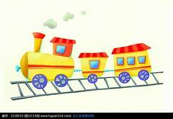
5 坐（ ）車去玩 。

延伸學習：
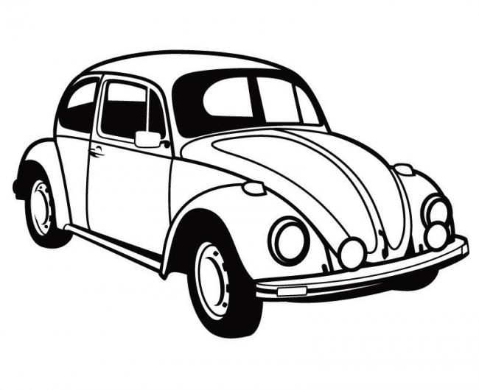
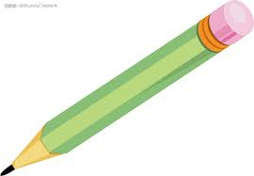 我用鉛( )寫作業。
爸爸開( )去上班。
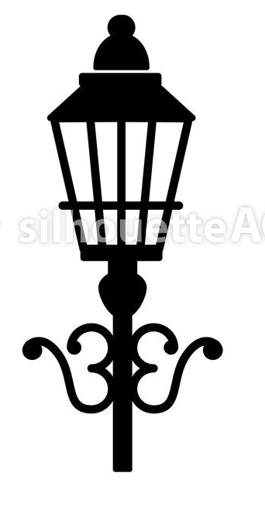
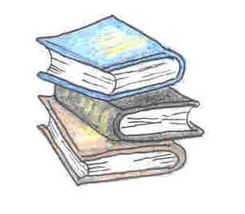
我喜歡讀( ) 。
有路( )，我不怕自己走路回家。

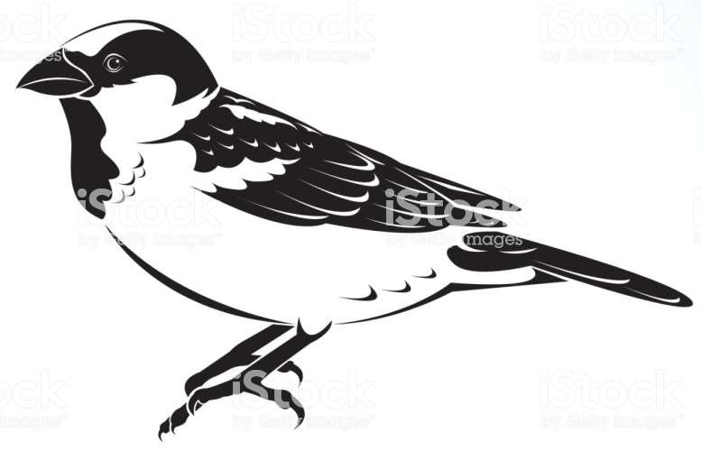 小 ( ) 愛唱歌。

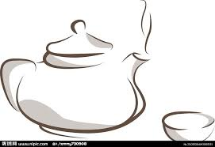 爸爸最喜歡泡( )。

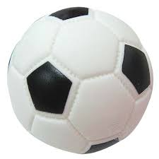 我會踢足( )。
 媽媽騎( )車上班。

海( )拍打著石頭。

我養了一隻( )咪。

彰化縣國小國語文補救教學對應性學習教材
201805一年級測驗 年 班 號 姓名:
基本學習內容：字詞_書寫
評量重點：從語境中選用正確國字，並正確書寫。
題目:
6.我今年六歲。
7. 我和小朋友一起玩捉迷藏。
8. 北極熊會游泳。
9.現在是早上六點鐘。
10. 弟弟早就跑遠了。

延伸學習：
1.我不會潛水。
2.我和爺爺奶奶住在一起。
3.弟弟終於安全回到家了。
4.我看見天上有飛機飛過去。
5.幫助別人最快樂。
彰化縣國小國語文補救教學對應性學習教材
201805一年級測驗 年 班 號 姓名:
基本學習內容：字詞_認念
評量重點：認識常見國字的正確字音。
題目:11.( ）下面哪一個選項「」中的國字，它的注音和「毛巾」的「巾」相同？
(1) 「今」天
(2) 母「親」
(3) 已「經」
分析練習：能辨識「今天」的「今」字音與「毛巾」的「巾」相同，讀為 ( )。
選項(1)：「今」天：( )。
選項(2)：母「親」：( )。
選項(3)：已「經」：( )。
延伸學習：
( ）下面哪一個選項「」中的國字，它的注音和「認真」的
「真」相同？
(1) 「爭」吵
(2)風「箏」
(3) 「針」線
彰化縣國小國語文補救教學對應性學習教材
201805一年級測驗 年 班 號 姓名:
基本學習內容：字詞_認念
評量重點：透過詞義的理解選取正確的常用國字。
題目:12.( ）下課時，我喜歡到操場「跑」步。下面哪一個選項是「跑」的正確國字？
(1) 炮
(2) 泡
(3) 跑
分析練習：「跑步」的「跑」，正確國字為「 」。
延伸學習：
( ）這些「糖」果我最愛的是草莓口味。下面哪一個選項是「糖」的正確國字？
(1) 塘
(2) 糖
(3) 溏
彰化縣國小國語文補救教學對應性學習教材
201805一年級測驗 年 班 號 姓名:
基本學習內容：字詞_認念
評量重點：認識常用國字的部首。
題目:13. ( ） 下面哪一個選項是「拉」的部首？
(1) 足
(2) 立
(3) 手
分析練習：
「拉」的動作與手有關，所以是（ ）部。
「手」部，介 紹「 」、「 」等動作，都與「手」有關。
「木」部， 介紹「 」、「 」等字，都與「木」有關。
「水」部，介紹 「 」、「 」等字，都與「水」有關。
延伸學習：
( ）「請」和「情」相同的部件是什麼？
(1) 青 (2) 言 (3) 日
( ）哪一個字和其他的字沒有相同的部件？
(1) 著(2) 花(3) 笑

彰化縣國小國語文補救教學對應性學習教材
201805一年級測驗 年 班 號 姓名:
基本學習內容：字詞_應用
評量重點：根據語境，正確詮釋詞義。
題目:14.( ） 請你「張開」眼睛看著大家。 句子中的「張開」和下面哪一個選項的意思很接近？ (1) 開始 (2) 睜開 (3) 閉上
分析練習：
「張開眼睛」的「 」是睜開、打開的意思。
選項(1)：「開始」，套入題幹念念看：「請你（ ）眼睛看著大家」
選項(2)：「睜開」，套入題幹念念看：「請你（ ）眼睛看著大家」
選項(3)：「閉上」，套入題幹念念看：「請你（ ）眼睛看著大家」

延伸學習：連一連,寫一寫
天( ） 大樹
山( ） 太陽
( ）中 小魚
月亮

彰化縣國小國語文補救教學對應性學習教材
201805一年級測驗 年 班 號 姓名:
基本學習內容： 字詞_應用
評量重點：根據語境，正確詮釋詞義。
題目:15.( ） 慶生會那天 ， 大家玩得很 「 開心 」。
句子中的 「 開心 」 和下面哪一個選項的意思很接近 ？
(1) 難過
(2) 快樂
(3) 喜歡

分析練習：✓
「大家都玩得很開心」，其中的「 」是快樂、高興的意思。
延伸學習：
小一開學那天 ， 弟弟很 「 興奮 」要去新學校。
句子中的 「 興奮」 和下面哪一個選項的意思很接近 ？
(1) 開心
(2) 生氣
(3) 喜歡
彰化縣國小國語文補救教學對應性學習教材
201805一年級測驗 年 班 號 姓名:
基本學習內容： 字詞_應用
評量重點：根據語境，正確詮釋詞義。
題目:16.( ） 下課了 ， 我和同學 「 一起 」 去打球 。
句子中的 「 一起 」 和下面哪一個選項的意思很接近 ？
(1) 一家
(2) 一同
(3) 一個

分析練習：
✓ 「 」是一同、共同的意思。

延伸學習：
太陽出來了 ， 「 向」天空說早安 。
句子中的 「 向」 和下面哪一個選項的意思很接近 ？
(1) 對
(2) 往
(3) 拿

彰化縣國小國語文補救教學對應性學習教材
201805一年級測驗 年 班 號 姓名:
基本學習內容： 字詞_應用
評量重點：根據語境，正確詮釋詞義。
題目:17.( ） 「 快 」 過年了 ， 我心裡好高興 。
句子中的 「 快 」 和下面哪一個選項的意思很接近 ？
- 就要 (2) 快樂 (3) 不會

分析練習：
「 快 」 過年了，「 」指就要發生的事。

延伸學習：
地上「 開 」 出 ， 紅紅的小花 。
句子中的 「 開 」 和下面哪一個選項
的意思很接近 ？
(1) 伸
(2) 長
(3) 多

彰化縣國小國語文補救教學對應性學習教材
201805一年級測驗 年 班 號 姓名:
基本學習內容：句段_朗讀與閱讀
評量重點：根據語境，恰當選用具有連接作用的語詞。
題目:18.( ） 你是要出去玩 ，□□ 要在家裡看書
呢 ？ □ 中填入哪一個選項最適當 ？
- 還有 (2) 也是 (3) 還是

分析練習：
「要出去玩」與「要在家裡看書」之間為選擇關係。「是…… 還是……」為選擇複句的形式，所以前一分句有「 」，後 一分句的□□應為「 」。

延伸學習
題目:18.( ） 天亮了，白雲向天空說□□
呢 ？ □ 中填入哪一個選項最適當 ？
(1) 晚安
(2) 午安
(3) 早安

彰化縣國小國語文補救教學對應性學習教材
201805一年級測驗 年 班 號 姓名:
基本學習內容：字詞_應用
評量重點：根據語境，選用正確語詞。
題目:19.( ）爸爸買了一□新的桌子。
□中填入哪一個選項最適當？ (1) 張 (2) 臺 (3) 塊

分析練習：填入張、臺、塊
一( )桌子
一( )電腦
一( )蛋糕
延伸學習：
(一)根據句子內容，填入顆、塊、張
廚房有一( )餐桌，桌上有一( )巧克力蛋糕，蛋糕上有一( )草莓，看起來真好吃。

(二) 想一 想，相同量詞可以用運用在哪些事物上?
*一座山、一座( )、一座( )
*一顆糖果、一顆( ) 、一顆( )
*一條繩子、一條( ) 、一條( )
彰化縣國小國語文補救教學對應性學習教材
201805一年級測驗 年 班 號 姓名:
基本學習內容：句子_朗讀與閱讀
評量重點：正確詮釋句子涵義。
題目: 20.( )花園裡開了一朵又一朵的花。
這句話和下面哪一個選項的意思相同？
- 花園裡的花都還沒開
- 花園裡只開了一朵花
- 花園裡開了很多朵花。

分析說明：
花園裡的花都還沒有開—花園裡（ ）花
花園裡只開了一朵花—花園裡（ ）花
花園裡開了很多朵花—花園裡有（ ）的花
延伸學習：
模仿上面的句型，完成下列指定的題目
書桌上都還沒有書—( )
書桌上只有一本書—( )
書桌上有很多本書—( )

彰化縣國小國語文補救教學對應性學習教材
201805一年級測驗 年 班 號 姓名:
基本學習內容：句段_朗讀與閱讀
評量重點：正確詮釋句子涵義。
題目: 21.( ) 牛奶和麵包都是我愛的食物。
這句話和下面哪一個選項的意思 相同？
(1) 我只愛牛奶和麵包這兩種食物
(2) 我喜歡喝牛奶，也喜歡吃麵包
(3) 我喜歡喝牛奶，不喜歡吃麵包

分析說明：
我只愛牛奶和麵包這兩種食物→喜愛（ ）和（ ）
我喜歡喝牛奶，也喜歡吃麵包→喜愛（ ）和（ ）
我喜歡喝牛奶，不喜歡吃麵包→喜愛（ ）
延伸學習：
下面哪一個選項的意思和”我只愛綠色和黃色”相同？ 請畫○
( )(1)我喜歡綠色和黃色。
( )(2)我喜歡綠色，不喜歡黃色。
( )(3)我不喜歡綠色，也不喜歡黃色。

彰化縣國小國語文補救教學對應性學習教材
201805一年級測驗 年 班 號 姓名:
基本學習內容：句段_朗讀與閱讀
評量重點：根據語境，恰當選用具有連接作用的語詞。
題目: 22. ( )一聽到放學鐘聲，大家□趕快回 家。
□中填入哪一個選項最適當？
(1) 就 (2) 又 (3) 還

分析練習：填入 就、又、還
一看到媽媽，弟弟( )飛奔過去。
花園裡有一朵( )一朵的花。
弟弟忘了帶鉛筆盒，( )忘了帶書包。

延伸學習：完成短文中的空格
一聽到爸爸今天休假，弟弟( )要求爸爸帶我們出去玩。 我們看到一支( )一支的棉花糖，口水直流，一直拜託爸爸，爸爸( )買給我們，( )買了兩杯飲料給我們，今天真是快樂的一天。

彰化縣國小國語文補救教學對應性學習教材
201805一年級測驗 年 班 號 姓名:
基本學習內容：字詞_應用
評量重點：根據語境，選用正確語詞。
題目: 23. ( )弟弟很頑皮，□□在床上跳來跳去。 □中填入哪一
個選項最適當？ (1) 一直 (2) 一邊 (3) 不但

分析練習：填入一直、一邊、不但
大雨( )下個不停。
哥哥( )洗澡，( )唱歌。
哥哥( )功課很好，也很會跑步。

延伸學習：句子接龍，依照提示，完成句子。
大雨一直下，讓我覺得( )。
弟弟一邊跳舞，一邊( )。
媽媽不但會煮飯，也會( )。

彰化縣國小國語文補救教學對應性學習教材
201805一年級測驗 年 班 號 姓名:
基本學習內容：篇章_朗讀與閱讀
評量重點：根據文本，回溯內容細節，提取訊息。
＊閱讀下面這首詩，回答第 24-25 題：
彩虹
下雨過後， 天上出現了一道彩虹。
有人說它是通往天上的橋梁，
有人說它是仙女的緞帶，
也有人說它是美麗的小河， 還有人說它是一束彩色的頭髮。
弟弟說： 彩虹是一根長長的棒棒糖， 一看就要流口水啦！

題目: 24.( ) 詩中說彩虹是什麼？
(1) 緞帶 (2) 彩色筆 (3) 仙女棒
分析練習：請把文本中的”它”，用彩虹代替，完成文章。
下雨過後， 天上出現了一道彩虹。 有人說( )是通往天上的橋梁， 有人說( )是仙女的緞帶， 也有人說( )是美麗的小河， 還有人說( )是一束彩色的頭髮。 弟弟說： 彩虹是一根長長的棒棒糖， 一看就要流口水啦！
延伸學習：你覺得彩虹還像什麼呢?
我說:彩虹是( )
題目: 25. ( )弟弟看到彩虹為什麼會流口水？
(1) 弟弟正在吃長長的棒棒糖
(2) 彩虹的樣子像一根棒棒糖
(3) 棒棒糖做成的彩虹很好
分析練習：
（ ）看到好吃的食物會讓人流口水，下列對於文章中彩虹的描述，哪一個是食物?
(1)通往天上的橋梁 (2)仙女的緞帶 (3)美麗的小河
(4)彩色的頭髮 (5)一根長長的棒棒糖
延伸學習：
想一想，當你想到什麼事物也會讓你流口水?
當我想到( )，我就忍不住流口水。

